**시스템프로그래밍 실습 과제 보고서**

1. 실행 결과 (디렉토리 path까지 보여주는 console창을 스크린 캡처)

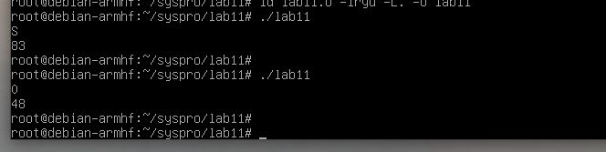

-------lab11결과--------

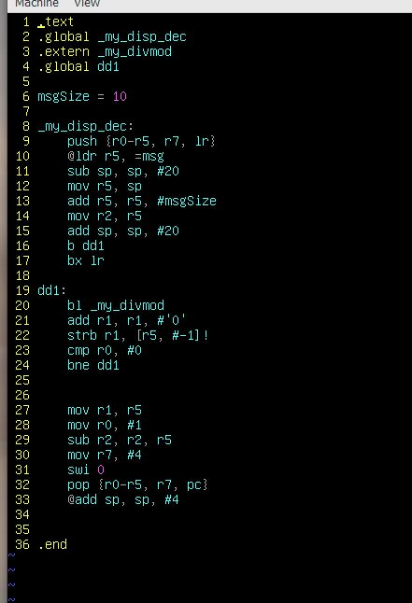

----------disp_dec.s 코드--------------

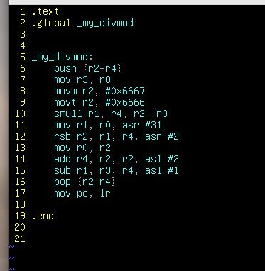

----------divmod.s 코드---------------

2. 결론 (코드 설명 및 결과 분석)

각 코드 파일에 .global과 .extern으로 라이프러리에 있는 함수를 선언해 주었다.

링커를 이용할 경우 전역변수의 사용을 불가하기에 버퍼를 스택에 저장하여 사용하여야한다.

Disp_dec.s파일의 10번째 줄부터 ldr 함수를 없애고 sub sp,sp, #4를 이용하여 sp의 위치를 4만큼 이동시켜준후 sp에 들어있는 msg를 r5로 mov시켜준다. 이후 함수가 끝난후 add sp, sp, #4를 통하여 sp의 위치를 원래대로 돌려준다.

이과정을 통해서 ldr r5, =msg를 대체하여 라이브러리의 함수를 통하여 disp_dec를 할수 있게 된다.